Порцевская Мария Валерьевна
^{(Фамилия Имя Отчество)}
ОСНОВНАЯ ИНФОРМАЦИЯ:
Дата рождения: | 25.03.2003 | 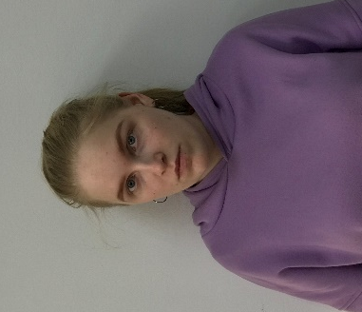
Семейное положение: | Не замужем
Место жительства: | С. Троицкое, ул. Матросова, дом 73, кв.1
Телефон: | 8-909-805-5254
E-mail: | Mariaporcevskaa9@gmaii.com
ЦЕЛЬ: | Поиск работы, приобретение профессионального опыта
ОБРАЗОВАНИЕ:
Период  обучения | Название учебного  учреждения | Специальность/профессия
2019-2022 | КГА ПОУ «Хабаровский технологический колледж» | Социальный работник

Опыт работы,  Практика: | КГБУ «Комплексный центр социального обслуживания населения» по железнодорожному району
Профессиональные навыки: | Оказывать социально – бытовые услуги лицам пожилого возраста и инвалидам на дому, содействие лицам пожилого возраста и инвалидам, в получении социально-медицинских услуг, оказывать первую медицинскую помощь,  Содействовать лицам пожилого возраста и инвалидам в получении социально-психологических услуг, оказывать первичную психологическую поддержку, содействовать лицам пожилого возраста и инвалидам в получении социально-экономических услуг, содействовать лицам пожилого возраста и инвалидам в получении социально-правовых услуг.
Дополнительные навыки: | Владение компьютером на среднем уровне
Личные качества: | Доброжелательная, вежливая, пунктуальная.
На размещение в банке данных резюме выпускников на сайте колледжа моей персональной информации и фото СОГЛАСЕН(-НА)

